NECESIDADES Y SERVICIOS PUBLICOS
¿Por qué existe el Estado?
El hombre, al vivir en sociedad, requiere de la satisfacción de determinadas necesidades:
Respecto a sus derechos individuales básicos, por parte de los demás miembros de la comunidad. Para que sus derechos sean respetados debe existir la justicia.
Resguardo de las agresiones de otros grupos del exterior (necesidad de defensa) o de otros grupos del territorio (necesidad de seguridad).
A medida que la comunidad se desarrolla y crece, sus habitantes manifiestan otras necesidades: salud, educación, transportes, comunicaciones, asistencia social.
Las comunidades que crecen y se perfeccionan sustituyen al antiguo jefe comunal por el Estado, al que reconocen como la máxima autoridad dentro de su territorio, que deberá proporcionar a los ciudadanos las condiciones para lograr en plenitud sus aspiraciones espirituales y medios de vida dignos.
El Estado, como Nación jurídicamente organizada, es un sujeto de derecho, capaz de adquirir derechos y contraer obligaciones.
Necesidades públicas vs. servicios públicos.
Necesidades públicas son aquellas que nacen de la vida en colectividad y se satisfacen mediante la actuación del estado.
La misión del estado consistirá en satisfacer las necesidades públicas porque son la razón misma de su existencia.
Necesidades públicas absolutas: se relacionan con la existencia misma del Estado y con sus funciones específicas: brindar justicia interior, defensa exterior, etc. Sólo pueden ser satisfechas por el estado mediante la prestación de los servicios públicos.
Necesidades públicas relativas: se relacionan con la comunidad o con el individuo más que con el Estado. En esencia, con necesidades grupales o individuales que el Estado considera de interés público. Pueden ser proporcionadas por el Estado o por el sector privado. Permiten el progreso y el bienestar general (educación, salud, comunica-ciones, transporte). Su inclusión en esta categoría es cambiante ya que depende de la decisión estatal
Las actividades que realiza el estado para satisfacer una necesidad pública (absoluta o relativa) se denominan servicios públicos.

Servicios públicos
Los servicios públicos pueden ser esenciales o no esenciales, según si satisfacen una necesidad pública absoluta o relativa. Los servicios públicos esenciales deben ser proporcionados por el estado porque son inherentes a la soberanía del país, es decir, atienden a necesidades públicas absolutas. No pueden ser delegados. Por el contrario, los servicios públicos no esenciales satisfacen necesidades públicas relacionadas con el progreso y el bienestar general, atienden a necesidades públicas relativas. El estado puede prestarlos o bien delegarlos al sector privado, pero no por ello se desentiende de la prestación del servicio, ya que se reserva el derecho de control sobre la empresa prestadora.
Las prestaciones que atiende el Estado, por considerarlas de interés público, puede hacerse de las siguientes formas:
Prestación directa por parte del Estado.
Otorgamiento de concesiones a particulares, con control estatal.
En forma mixta, asociándose con particulares.
Los servicios públicos estarán a disposición de toda la comunidad:
En forma gratuita: servicios públicos esenciales.
Retribuidos a través de un precio: servicios públicos no esenciales.
El beneficio que obtiene la comunidad o el individuo por la prestación de servicios públicos, nos lleva a la principal clasificación de los mismos:
Divisibles: Se prestan en forma tal, que los beneficios que llegan a personas y grupos pueden ser medidos. Ej. Educación
Indivisibles: Se prestan a toda la comunidad sin diferenciar el beneficio que obtiene cada uno de sus componentes. Ej. Cuidado de fronteras.
ACTIVIDAD 1
- Porque existe el estado?
- Que son las necesidades públicas?
- Enuncie y explique cada una de las necesidades públicas.
- Que son los servicios públicos?
- Enuncie y explique cada uno de los servicios públicos.
- Construir un cuadro con imágenes que represente al estado, las necesidades y los servicios. Exponer.

FINANZAS PÚBLICAS Y DERECHO FINANCIERO
¿De qué se ocupan las finanzas públicas?
Desde un punto de vista estrictamente económico, podemos considerar al gobierno como un gran productor de bienes y prestador de servicios, que tiene la finalidad de satisfacer las necesidades públicas.
El estudio de cómo el gobierno obtiene sus ingresos y el destino que les da, dio origen a una rama de la economía denominada FINANZAS PÚBLICAS y a una rama del derecho público denominada DERECHO FINANCIERO que tiene por finalidad estudiar el aspecto jurídico de la actividad financiera del gobierno.
Las finanzas públicas (o hacienda pública) se ocupan de:
- La corriente de recursos públicos.
- La corriente de gastos públicos.
- La incidencia que ambos producen en la economía.
De esta manera, el gobierno:
- Estima los RECURSOS/INGRESOS PÚBLICOS.
- Prevé los GASTOS/EGRESOS PÚBLICOS.
Que serán especificados en la Ley de Presupuesto Anual.
- Recursos Públicos.
Los recursos públicos son los ingresos en la tesorería del estado, cualquiera sea su naturaleza jurídica o económica. Se clasifican según su naturaleza:
RECURSOS PÚBLICOS | 1. Recursos tributarios: impuestos, tasas y contribuciones, que el Estado impone en forme coercitiva.
RECURSOS PÚBLICOS | 2. Recursos monetarios: emisión de billetes y monedas
RECURSOS PÚBLICOS | 3. Recursos del crédito público: deuda externa y deuda interna
RECURSOS PÚBLICOS | 4. Recursos de las empresas del estado: precios que facturan las empresas del estado
RECURSOS PÚBLICOS | 5. Otros recursos: concesiones, arriendos, donaciones, ventas de bienes.

1. Recursos tributarios:
El poder tributario significa la facultad o posibilidad jurídica del estado de exigir contribuciones con respecto a personas o bienes que se encuentran en su jurisdicción.
El estado determinará cómo se distribuye la carga tributaria dentro de los miembros de una comunidad.
La característica principal de los tributos es que son definitivos (no hay devolución por parte del estado hacia el contribuyente) y obligatorios (nacen a partir de una ley).
La Nación y las provincias pueden hacer uso de este recurso a través de los impuestos y las contribuciones, mientras que los municipios sólo pueden hacerlo por medio de contribuciones y tasas.
Al recaudar los tributos, el estado persigue dos objetivos:
Fines fiscales: para financiar los gastos que le demanda la prestación de los servicios que lleva a cabo.
Fines extra fiscales: puede perseguir objetivos económicos o sociales a partir de la tributación. Por ejemplo: promover las economías regionales.
2. Recursos monetarios:
El gobierno nacional se reserva en forma exclusiva la potestad de emitir o acuñar monedas y billetes, es decir el dinero de curso legal en el país.
El Banco Central de la República Argentina es la máxima autoridad monetaria y tiene, según su carta orgánica, dos funciones primordiales: defender el valor de la moneda y velar por el buen funcionamiento del sistema financiero.
Con la emisión monetaria, el estado se provee directamente de dinero de curso legal, provocando un aumento de los medios de pago.
3. Recursos del crédito público:
El estado también recurre al crédito y los obtiene mediante la emisión de títulos públicos, bonos, etc. Quienes pueden concedérselo son los particulares o las empresas del país (deuda interna) o del extranjero (deuda externa).
Esta traslación de recursos monetarios es voluntaria y transitoria, a diferencia de los recursos tributarios, que son obligatorios y definitivos.
4. Recursos de las empresas del estado:
Las empresas públicas fijan sus precios, denominados precios públicos, por las prestaciones que ofrecen. Estas empresas suelen ser deficitarias e ineficientes.
En ocasiones, el estado opta por privatizarlas alegando alguna de las siguientes razones:
Disminución del gasto público.
Reducción de la deuda pública.
Nuevas inversiones en modernización y expansión de las empresas.
Aumento de la eficiencia de las empresas.
5. Otros recursos:
Otras fuentes de ingresos son:
- donaciones, legados y ayudas.
- multas y sanciones
- concesiones, derechos de acceso, permisos de visitas.
- venta o locación de tierras públicas, concesiones de minas, explotación de bosques naturales o rentas que obtenga por ser titular de títulos y acciones (por todos los bienes de dominio provado que posea el estado).
El art. 4 de la Constitución Nacional determina los recursos con los que cuenta el estado argentino:
- derechos de importación y exportación.
- venta o locación de tierras de propiedad de la Nación.
- rentas de correos.
- contribuciones que equitativa y proporcionalmente imponga el Congreso de la Nación a la población.
- empréstitos y operaciones de crédito que decrete el Congreso para urgencias de la Nación o para empresas de utilidad nacional.

- Gastos Público.
Son las erogaciones que realiza el estado para adquirir bienes y servicios, y de esta forma satisfacer las necesidades públicas.
Clasificación funcional:
- administración general
- defensa
- seguridad
- salud
- educación
- desarrollo - economía
- bienestar social
- ciencia y técnica
- deuda pública
Clasificación económica:
- Gastos corrientes u operativos: son los necesarios para el normal funcionamiento de los servicios y para el mantenimiento de los bienes patrimoniales utilizados para esa prestación, así como los originados por los intereses de la deuda pública.
- Gastos de capital: son los que contribuyen a incrementar el patrimonio del estado.
Magnitud del gasto público:
Depende de:
Factores demográficos: elevadas tasas de crecimiento de la población y el prolongamiento del promedio de vida.
Exigencias de los consumidores: a medida que la población tiene acceso a mayores niveles de información, demandará buenos servicios públicos.
La mezcla exacta de participación del sector público y privado en la economía está influida por la filosofía política de cada gobierno en particular.
Actividad Financiera del Estado
La actividad del Estado abarca el conjunto de operaciones destinadas a obtener recursos para atender necesidades públicas.
La actividad financiera se nutre a través de las distintas formas de obtención de recursos que posee el Estado:
- Ventas de su propio patrimonio
- Ejercicio de suponer de coacción para detraer recursos de los particulares como ser los impuestos
- Usos de emisión monetaria
- Los empréstitos ( crédito público)
- Venta de bienes o servicio producidos por las empresas del Estado.

Etapas de la actividad financiera:
- Planificación del presupuesto
- Obtención de recursos
- Aplicación de recursos
Presupuesto Financiero.
El presupuesto es el resumen sistemático, realizado para períodos regulares, de las previsiones de gastos del estado, que en principio tiene carácter obligatorio, y las estimaciones de ingresos para cubrirlos.
La actividad financiera del Estado se planifica anualmente a través del presupuesto, cuya aprobación corre por cuenta del Congreso Nacional.
El presupuesto nacional es el plan de la economía del sector público. Es un plan de erogaciones a efectuar, que tienden a lograr determinados fines del Estado, con la indicación de los recursos correspondientes.
El ejercicio financiero del sector público nacional abarca un año calendario: desde el 1º de enero al 31 de diciembre de cada año.
El presupuesto de confeccionado por el Poder Ejecutivo, quien envía a la Cámara de Diputados del Congreso Nacional y luego pasa a la de Senadores.
Cuando es aprobado, vuelve al Poder Ejecutivo para que lo ponga en práctica.
El Poder Ejecutivo puede vetarlo o introducirle reformas.
El presupuesto nacional debe ser aprobado antes del 1º de enero de cada año, momento en que entra en vigencia. En su defecto se utiliza el presupuesto anterior, hasta que esté listo el nuevo.

ACTIVIDAD 2
- De que se ocupan las finanzas públicas?
- Que son los Recursos Públicos? Clasificación (ver cuadro)
- Que es el Gasto Publico? Clasificación.
- Que es la Actividad Financiera? Etapas.
- Presupuesto Nacional: quien lo elabora, aprueba y ejecuta? Que periodo abarca? Que sucede si no se aprueba en ese periodo?.
- Buscar el presupuesto previsto para este año a nivel nacional. Presentar la clase siguiente.

IMPUESTOS/TRIBUTOS
RECURSOS TRIBUTARIOS.
¿Qué son los tributos? | Son prestaciones en dinero o en especie
¿Quién los aplica? | Únicamente el estado, por el poder de imperio que detenta
¿Para qué? | Para cubrir los gastos que demanda el funcionamiento y el cumplimiento de los fines del estado
¿Cómo se crean? | Por medio de una ley específica sancionada por el poder legislativo
¿Quiénes lo adeudan? | Las personas físicas y/o jurídicas que específicamente señala la ley de cada tributo como sujetos obligados al pago

No hay tributo sin ley previa y esa ley determinará cómo, cuándo, en qué magnitud y con qué excepciones los sujetos obligados deberán pagar tributos al estado.
¿Qué es la evasión fiscal?
La evasión fiscal, evasión tributaria o evasión de impuestos consiste en una acción deliberada por parte de los contribuyentes que busca evitar el pago de tributos establecidos por la ley, lo cual se trata de una actividad ilícita.
Una forma de evitar que esto suceda y cumplir con las obligaciones fiscales es solicitar el comprobante de la operación en cada compra que realizamos para colaborar con la recaudación de los impuestos, porque de esa manera podemos saber si los tributos que abonó la empresa/comercio son correctos con respecto a los que originaron en sus operaciones.
Clasificación de los recursos tributarios.
IMPUESTOS  TASAS  CONTRIBUCIONES ESPECIALES | Tributos exigidos sin contraprestación, sin devolución específica del Estado, cuyo hecho imponible está constituido por negocios, actos o hechos que ponen de manifiesto la capacidad económica del contribuyente.  Se recaudan en la nación y en las provincias, gravan las actividades económicas generales y se destinan a cubrir gastos generales del Estado.  Por ejemplo: a nivel nacional, todos pagamos el IVA, en cada compra que realizamossea de bienes o de servicios y el Estado Nacional con ese ingreso presta servicios desalud, seguridad, educación. En las provincias, pagamos impuesto a los ingresos brutospor cada operación de compra de bienes o servicios y el Estado Provincial dispone de esos fondos para gastos en educación, salud, etc.
IMPUESTOS  TASAS  CONTRIBUCIONES ESPECIALES | Tributo que tiene como hecho generador la prestación efectiva de un servicio público individualizado en el contribuyente. Existe un beneficio directo para quien recibe el servicio e indirectamente se beneficia toda la comunidad.  Las tasas son recaudadas fundamentalmente por los municipios, ellos prestan servicios específicos a la población que corresponde a su territorio.  Por ejemplo, cada municipio cobra a los vecinos de su localidad alumbrado, barrido y limpieza, yo como vecino, si tengo un reclamo, debo dirigirme al municipio del domicilio, no a otro, ya que pago los servicios a ese organismo.
IMPUESTOS  TASAS  CONTRIBUCIONES ESPECIALES | Tributos cuyo hecho imponible consiste en una actividad estatal que produce un beneficio particular a un grupo de individuos, traducido en una mejora patrimonial concreta, como consecuencia de obras públicas o servicios públicos. Por ejemplo, si se pavimenta la calle donde hace frente una propiedad de mi dominio,ésta aumenta su valor de cotización, es decir aumenta mi valor patrimonial, el valor de mis bienes.

Los Impuestos pueden ser:
- Directos: Debe abonarlo quien lo soporta (por ejemplo, el Impuesto a las ganancias o al patrimonio tanto para Personas Físicas como Jurídicas).
- Indirectos: Gravan la manifestación indirecta de la capacidad económica del sujeto, por ejemplo, el IVA o los llamados impuestos internos que recaen sobre el alcohol y el tabaco.
Lo soporta el consumidor final pero debe ser ingresado al Fisco por el que ha prestado el servicio. El sujeto pasivo es distinto a obligado tributario.
Organización jurídica del Sistema Tributario Argentino
Según lo establece la Constitución Nacional, la Nación Argentina adopta para su gobierno la forma representativa, republicana y federal. Existen tres niveles de gobierno: nacional, provincial y municipal. La atribución de competencias entre ellos, surge de una regla de distribución genérica contenida en la Constitución Nacional, por la cual, las Provincias conservan todo el poder no delegado a la Nación.
La Nación puede:
Establecer impuestos indirectos internos (IVA, Impuestos Internos, etc.) y externos o aduaneros (derechos al comercio exterior).
Imponer contribuciones directas, a título de excepción por tiempo determinado, que originariamente son de competencia provincial (Ej.: Impuesto a las Ganancias, Impuesto sobre los Bienes Personales, etc.).
Régimen Impositivo Nacional.
Los impuestos directos pertenecen a las provincias, pero el Congreso Nacional determina que si existen circunstancias extraordinarias relacionadas con el bienestar general de la Nación, ésta puede recaudarlos.
En cambio, los impuestos indirectos pertenecen tanto a la Nación como a las provincias, con excepción de los aduaneros, que siempre son nacionales.
Las provincias, a su vez, deben asegurar el régimen municipal, razón por la cual delegan en los municipios poder tributario para recaudar tasas.
Régimen de coparticipación.
Con el propósito de evitar esta doble imposición, surge la Ley de Coparticipación de Impuestos Nacionales aprobada en 1988 (Ley Nº 23.548). En ella se establece un régimen transitorio de distribución de recursos fiscales entre la Nación y las provincias.
Los impuestos que se coparticipan son: IVA, ganancias, bienes personales y combustibles. Están excluidos los impuestos que alcanzan al comercio exterior y algunos tributos que tienen asignación específica (como el impuesto al vídeo).
Destino de los tributos coparticipados:
15% para el sistema jubilatorio estatal.
42,34% para la Nación. 54,66% para las provincias.
2% para ser distribuido entre Buenos Aires (1,5701%), Chubut (0,1433%), Neuquén (0,1433%) y Santa Cruz (0,1433%).
ACTIVIDAD 3
- Tributos: que son? Quien los aplica? Para que? Quien los paga? ( ver cuadro)
- Que es la evasión fiscal? Como se evita?
- Clasificación de los Tributos (ver cuadro).
- Indicar la diferencia entre impuestos Directos e Indirectos.
- En que consiste nuestro Régimen Impositivo Nacional?.

ORGANISMOS RECAUDADORES
Organismos recaudadores.
Para los impuestos nacionales, la autoridad de aplicación, recaudación y percepción es la Administración de Fondos e Ingresos Públicos (A.F.I.P.)
Para los impuestos provinciales, cada jurisdicción crea su propia autoridad de aplicación, recaudación y fiscalización. En la provincia del Chaco es la Administración Tributaria Provincial (A.T.P.)
Al igual que las provincias, cada municipio crea su propia autoridad de aplicación, recaudación y percepción.
IMPUESTOS NACIONALES | impuesto a las ganancias
IMPUESTOS NACIONALES | impuesto al valor agregado
IMPUESTOS NACIONALES | impuesto a los bienes personales
IMPUESTOS NACIONALES | impuesto a los combustibles
IMPUESTOS NACIONALES | impuestos específicos a determinados consumos (internos)
IMPUESTOS NACIONALES | impuesto de sellos
IMPUESTOS NACIONALES | impuestos aduaneros
IMPUESTOS PROVINCIALES | impuestos sobre los ingresos brutos
IMPUESTOS PROVINCIALES | impuesto inmobiliario (rural y urbano)
IMPUESTOS PROVINCIALES | impuesto sobre los juegos de azar
IMPUESTOS PROVINCIALES | impuesto sobre los automotores (patentes)
IMPUESTOS PROVINCIALES | impuesto de sellos
MUNICIPALES | tasas retributivas de servicios
MUNICIPALES | Contribuciones

INSCRIPCION IMPOSITIVA- AFIP
Antes de realizar una actividad económica, el comerciante/dueño de la empresa/contribuyente, debe realizar las inscripciones en los organismos correspondientes, comenzando por AFIP.
Tiene dos opciones
- MONOTRIBUTO (REGIMEN SIMPLIFICADO)
- RESPONSABLE INSCRIPTO (REGIMEN GENERAL)

MONOTRIBUTO
• Impuesto recaudado por la AFIP (Nacional)
• Es un tributo integrado de cuota fija mensual.
• Dos componentes: 1. Parte impositiva: Impuesto integrado, 2. Parte previsional: aportes de jubilación y de obra social.
Se divide en categorías, dependiendo de: • ingresos brutos obtenidos según facturación • superficie afectada a la actividad • energía eléctrica consumida.
En base a la categoría, se determina cuanto debemos pagar.
Ingresos brutos: Es el producido de las ventas, obras, locaciones o prestaciones correspondientes a operaciones realizadas por cuenta propia o ajena.
Superficie afectada : Es el espacio físico destinado sólo a la atención al público. En el caso de más de una unidad de explotación, deberán sumarse las superficies afectadas de cada una de ellas.
Energía eléctrica consumida: La que resulte de las facturas cuyos vencimientos hayan operado en los últimos 12 meses anteriores a la finalización del cuatrimestre que corresponda. En caso de más de una explotación, deberá sumarse la energía eléctrica consumida de cada unidad.
¿Para qué sirve el monotributo?
Se trata de una forma que simplifica que simplifica el pago de los impuestos (Ganancias e Impuesto al Valor Agregado), jubilación y obra social para los pequeños contribuyentes.
¿Quiénes pueden ser monotributistas?
• Persona física que vende cosas muebles, locaciones y/o prestaciones de servicios. • Si formás parte de una sucesión indivisa que continúa con la actividad de una persona que era monotributista al momento de fallecer. • Si sos trabajador independiente mayor de 18, sin empleados ni local (autónomo).
• Si integrás una cooperativa de trabajo. • Si conformás una sociedad de hecho con un máximo tres (3) socios.
Dentro de la cuota del monotributo se paga
1. Impuesto a las Ganancias.
2. Impuesto al Valor Agregado (IVA).
3. Aportes al Régimen Previsional Público del Sistema Integrado de Jubilaciones y Pensiones (SIJP).
4. Aporte al Sistema Nacional del Seguro de Salud.
Beneficios del monotributo
1. Integración al sistema tributario y previsional vigente, dejando de lado la informalidad. 2. Contar con obra social y una prestación básica universal (jubilación).
3. Se abona una cuota mensual fija
4. Se puede tener hasta tres puntos de venta (locales)
5. No se necesita presentar Declaraciones Juradas Mensuales o Anuales ante AFIP.
Desventajas del monotributo
⮚No se puede tomar el crédito fiscal del IVA, cuando compramos mercaderías, materias primas o bienes de uso
⮚Las sociedades regulares no tienen acceso a este régimen (sólo sociedades de hecho). ⮚Es más difícil el acceso al crédito mediante entidades bancarias.
⮚Se está limitado a tres puntos de ventas.
REGIMEN GENERAL
• A diferencia del monotributo donde se hace un pago fijo mensual que incluye todos los impuestos, el RG implica liquidar y pagar por separado los impuestos y la parte previsional.
🡪IMPUESTOS: IVA, Ganancias, Impuesto a los Bienes Personales, etc.
🡪PREVISIONAL: Autonomos
VENTAJAS DEL RG
✔No se pierde el IVA pagado en las compras de materias primas y mercaderías.
✔Otros RI nos buscaran como proveedores ya que ellos tampoco querrán perder el IVA.
✔No existen límites de sucursales, espacio físico o energía consumida.
✔En el caso de las PYMES, es mas sencillo poder acceder a líneas de crédito.
DESVENTAJAS DEL REGIMEN GENERAL
✔Mas complicado que el monotributo ✔(necesidad de un contador y hay que pagarle honorarios por mayor volumen de trabajo) ✔Mayor control de la AFIP.
✔Se debe declarar y abonar mensualmente, de corresponder, el IVA
✔Se debe calcular el Impuesto a las Ganancias anualmente
FACTURA
Es la relación escrita que el vendedor entrega al comprador detallando las mercancías que le ha vendido, indicando cantidades, naturaleza, precio y demás condiciones de la venta.
Con este documento se hace el cargo al cliente y se contabiliza su deuda a favor del vendedor. Para el comprador es el documento que justifica la compra y con su contabilización queda registrado su compromiso de pago.
Como mínimo la factura debe extenderse por duplicado. El original queda en poder del comprador y el duplicado queda para el vendedor y con el se contabiliza la venta y el cargo al comprador.
La factura es el documento principal de la operación de compraventa con ella queda concretada y concluida la operación y es un documento de contabilidad y medio de prueba legal.
Según la condición frente al Impuesto al Valor Agregado que adquiere el vendedor.
En este caso cuando un contribuyente (nombre que adquiere quien ejerce el comercio). Se inscribe en AFIP como Responsable Inscripto ante el IVA las facturas que emite siempre son A o B según la condición fiscal de quien compra.
Cuando la persona sea Física o Jurídica no se encuentre inscripta en I.V.A. su condición sera la de Responsable del Monotributo ante la AFIP. En este caso la factura que emitirá será "C".
Las facturas,A,B o C, pueden adoptar el formato de ticket-factura. Cuando se emiten por medio de un controlador fiscal. Tienen las mismas implicancias que las facturas, la misma validéz y se utilizan para las mismas situaciones comerciales.
Factura "C"
Las emite el contribuyente Monotributista y las recibe el Responsable Inscripto, Consumidor Final, exento u otro Monotributista.
En este comprobante el Impuesto al Valor Agregado está incluído en el importe final.
Facturas "A" y "B"
La Factura "A" son las emitidas a un Responsable Inscripto ante IVA y su carácteristica principal es que el Impuesto Al Valor Agregado está discriminado.
La factura B la emite el Responsable Inscripto a un Consumidor final, exento o Responsable Monotributo. El IVA se incluye en el precio de los bienes facturados.
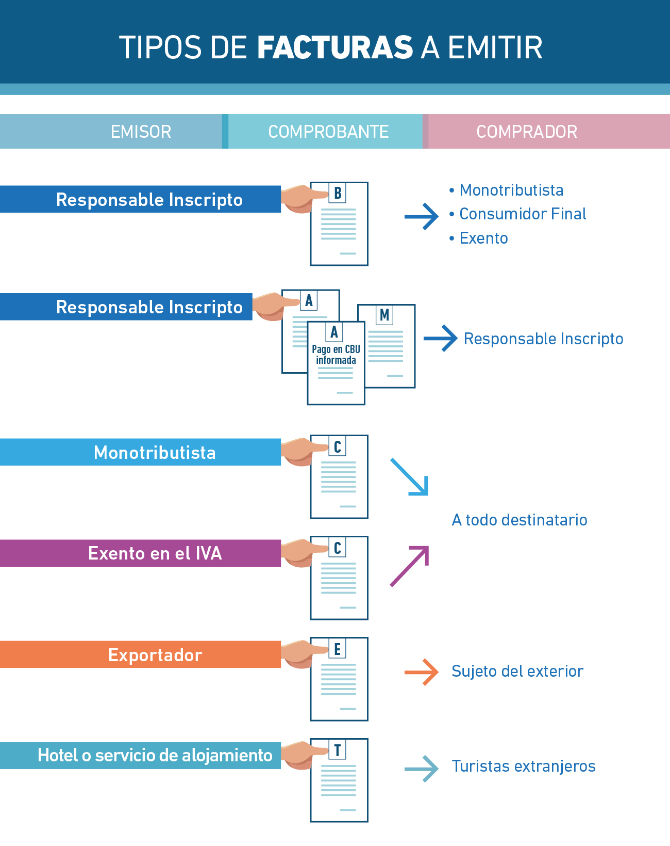

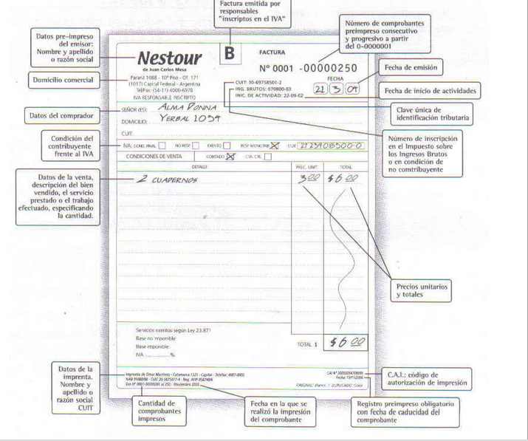

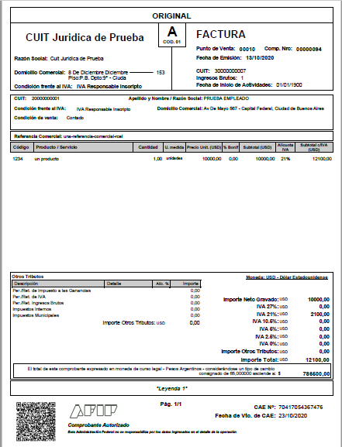
AFIP incorporo en los comprobantes electrónicos un “Código QR” emitidos a través del Servicio de «Comprobantes en Línea».
Al escanear un código QR de una factura electrónica autorizada por AFIP con una cámara estándar será direccionado al micrositio de Factura Electrónica de AFIP (http://www.afip.gob.ar/fe/qr) . En este sitio encontrará información sobre la facturación electrónica y a futuro encontrará las aplicaciones oficiales de AFIP para la lectura de QR, indica el Organismo a través de un comunicado.
El QR codificará la siguiente información del comprobante:
- Fecha de emisión
- CUIT del emisor
- Punto de venta
- Tipo de Comprobantes
- Número de Comprobante
- Importe total
- Moneda
- Cotización
- Tipo Documento Receptor (de corresponder)
- Número de Documento de Receptor (de corresponder)
- Código del Tipo de Autorización
- Código de Autorización
- Vigencia y aplicación

Las disposiciones de la Resolución General 4892/2020 entrarán en vigencia el día 24 de diciembre de 2020 y resultarán de aplicación desde ese mismo día; excepto para sujetos que tramiten la autorización de emisión de comprobantes electrónicos mediante el intercambio de información basado en el “WebService”, en cuyo caso la obligatoriedad de incorporar el código “QR” será conforme se indica a continuación:
Para responsables inscriptos en el impuesto al valor agregado que hayan efectuado operaciones (gravadas, exentas y no gravadas) declaradas en el impuesto durante el año calendario 2020 por un importe total neto de impuestos y tasas:
Superior a $ 10.000.000: desde el 1 de marzo de 2021.
Superior a $ 2.000.000 e inferior o igual a $ 10.000.000: desde el 1 de abril de 2021.
Superior a $ 500.000 e inferior o igual a $ 2.000.000: desde el 1 de mayo de 2021.
Para el resto de los responsables inscriptos en el impuesto al valor agregado, sujetos exentos ante dicho gravamen y pequeños contribuyentes inscriptos en el Monotributo: a partir del 1 junio de 2021.
AFIP RG 4892/20 – Facturación Electrónica – Implementación del código «QR»

INSCRIPCION IMPOSITIVA- ATP
Si abro un comercio, además de AFIP, también debo inscribirme en ATP?
Sí. Cualquier persona que realice una actividad económica, ya sea como Monotributista o como Autónomo, debe inscribirse además de AFIP en ATP, y pagar Ingresos Brutos, que es un impuesto obligatorio Provincial.
Tu inscripción en Ingresos Brutos dependerá, principalmente, de dónde realices tu actividad. Si facturás para una sola jurisdicción, es decir, solamente para determinada provincia, deberás inscribirte en Ingresos Brutos en dicha agencia de recaudación.
¿Quiénes pagan IIBB, y quiénes están exentos?
Están obligados a pagar el impuesto aquellos contribuyentes (personas físicas o sociedades) que realicen una actividad comercial, empresaria, civil, profesional, o un oficio, con fines de lucro, y con jurisdicción radicada en alguna provincia de Argentina. Aplica tanto para Monotributistas como para Responsables Inscriptos.
¿Cómo se calcula el impuesto sobre los Ingresos Brutos?
Cuando nos referimos a Ingresos Brutos (IIBB), hablamos de un impuesto provincial y obligatorio para todo aquél que esté desarrollando una actividad comercial (hay algunas actividades exentas que detallaremos luego). El impuesto se determina a través de un porcentaje de la facturación, independientemente de la ganancia. Ese porcentaje se denomina alícuota, y varía de acuerdo a la provincia. Por lo general, son porcentajes que rondan el 3,5%. Los contribuyentes deben, además de efectuar el pago, realizar de forma mensual la declaración jurada.
– Impuesto a los Ingresos Brutos
DEFINICION: Es el producido de las ventas, locaciones o prestaciones correspondientes a operaciones realizadas por cuenta propia o ajena, excluidas aquellas que hubieran sido dejadas sin efecto y neto de descuentos efectuados de acuerdo con las costumbres de plaza
¿Cómo lo calcula?:
Declara la base imponible: monto sobre el que se calcula el impuesto.
Mensualmente en el formulario determinado por ATP.
Se aplica la alícuota: porcentaje dado por la Ley Impositiva para cada actividad económica.
Una vez calculado se abona en el banco o entidad recaudadora autorizada
Se entiende por base imponible, el monto sobre el que se calcula el impuesto, los ingresos brutos devengados, ventas realizadas durante el período fiscal (año calendario) por el ejercicio de la actividad gravada.
INSCRIPCION IMPOSITIVA- MUNICIPALIDAD
Además de AFIP y ATP, debo inscribirme en MUNICIPALIDAD si voy a abrir un local comercial?
Sí. Cualquier persona que realice una actividad económica, ya sea como Monotributista o como Autónomo, debe inscribirse además en MUNICIPALIDAD, y pagar TASA DE REGISTRO, INSPECCIÓN Y SERVICIOS DE CONTRALOR, que es un impuesto MUNICIPAL.
De conformidad con lo establecido en la Ordenanza General Tributaria, se fijan como categorías de actividades y alícuotas aplicables:
Categorías Alícuotas (por mil)
1- General Actividades Comerciales, Industriales y de servicios. Según /Escala GENERAL
2- Especial Hipermercados y Supermercados que superen los 2.000 m2 de superficie cubierta. Escala 11,50 o/oo. Servicios de Telefonía móvil 11,50 o/oo
ESCALA GENERAL
Contribuyentes Facturación Anual hasta $ 250 millones - 3,50 o/oo
Contribuyentes Facturación Anual más de $ 250 millones - 9,00 o/oo
En el caso que el contribuyente no posea locales habilitados en otros municipios, como base imponible, se tomará el total facturado(o de ventas) en el local habilitado, hacia cualquier punto.
El importe mínimo por bimestre, no podrá ser inferior a los siguientes:
Categoría General ............................................................................................. …… $ 320,00
Categoría Especial.................................................................................................... $1.248,00
El importe mínimo será exigible aún en el caso en que no se hubiera desarrollado actividad.
ACTIVIDAD 4
- Suponemos que estamos por abrir un local comercial, un KIOSCO!. Que organismos intervienen en la habilitación? Que domicilio tienen en la ciudad de Resistencia cada uno de esos organismos? Elegir un tipo de contribuyente de AFIP (monotributista o R.I.) que impuestos tengo que pagar? Cuando y como se pagan? Qué tipo de factura tengo que emitir? ATP que impuestos pagos? Como se calcula? Cuando y como se paga? MUNICIPALIDAD que impuesto tengo que pagar? Cuando y como se paga?
- Responder las preguntas y una vez revisadas continuar con el punto C.
- Realizar una producción donde se transmitan los conceptos leídos, desarrollados en clase e investigados. (individual, o bien, si es posible la comunicación por wathsapp, hasta 3 participantes, cumpliendo siempre las normas de bioseguridad establecidas por la institución).
- Producción: video tic toc. Charla con la vecina. Entrevista con el contador. Reunión familiar. Llamada telefónica. Entrevista radial. Tema musical: cumbia, chamame, folklore, rap, etc. Todo formato que permita expresar el contenido estudiado será permitido. Duración máxima 3 o 4 minutos.
- TENER EN CUANTA las producciones deben ser grabadas en formato video o similar, de forma tal que pueda compartirse en la página APRENDIENDO A EMPRENDER, razón por la cual se deben conservar las formas, usar vestimenta y lenguaje apropiado. Es necesario el envío del material al profesor para su revisión antes de la publicación.

